Публичный отчет директора
муниципального бюджетного учреждения
дополнительного образования Ворошиловского района
города Ростова-на-Дону
«Центр детского творчества»
Хацкевич Надежды Федоровны,
Заслуженного учителя РФ

«Об итогах работы учреждения МБУ ДО ЦДТ в 2019 году»

Вашему вниманию предлагается аналитический обзор работы педагогического коллектива МБУ ДО ЦДТ в 2019 календарном году.
Центр детского творчества
- муниципальное бюджетное учреждение дополнительного образования, , реализующее дополнительные общеобразовательные общеразвивающие программы.
- открытое образовательное пространство, обеспечивающее высокое качество услуг в соответствии с социальным запросом общества, объединяющее 4533 обучающихся в возрасте от 5 до 18 лет.
Наш юридический адрес
344113, г. Ростов-на-Дону, пр. Космонавтов,36
Фактические адреса расположения корпусов учреждения
344113, г. Ростов-на-Дону, пр. Космонавтов,36(основное здание)
344098, г. Ростов-на-Дону, ул. Добровольского,14, подростковый клуб «Космос»
344113, г. Ростов-на-Дону, ул. Добровольского,36/2, подростковый клуб «Звездный»
344114, г. Ростов-на-Дону, ул. Беляева,24/1, подростковый клуб «Риф»
344068, г. Ростов-на-Дону, пр. Нагибина, 29/18, подростковый клуб «Орленок»
344113, г. Ростов-на-Дону, пр. Космонавтов, 36/3, подростковый клуб «Юный моряк»
344092, г. Ростов-на-Дону, ул. Волкова,18, подростковый клуб «Эврика»
344113,г. Ростов-на-Дону, пр. Космонавтов,34а, подростковый клуб «Нивушка»
344113, г. Ростов-на-Дону, ул. Королева,26, подростковый клуб «Искра»
344113, г. Ростов-на-Дону, ул. Королева, 25 г «Школа танца»

Телефоны | Директор  Бухгалтерия | (863) 235-82-11;(863)235-56-93;  ( 863) 276-38-27;
 | Заместители директора  Заместитель директора  по АХЧ  старшие методисты | (863) 300-61-04;  (863)235-56-93;  300-61-04;
 | Педагог-организатор  по безопасности | 235-82-11:  300-61-04;
 | Дежурные администраторы | (863) 235-56-93;  (863)300-61-05
Факс | (863) 76-38-27;
e-mail  официальный сайт  информационный сайт | moudod_cdt@mail.ru  http://cdtrnd.ru/  http://cdtvr.ru/
Учредитель
Управление образования города Ростова-на-Дону

Директор образовательного учреждения
Хацкевич Надежда Федоровна

Администрация ОУ
Панфилова Нина Степановна
– заместитель директора по учебно-воспитательной работе
Родионова Евгения Петровна
- заместитель директора по методической работе
Попова Нина Николаевна
- заместитель директора по административно-хозяйственной работе
Белевцова Виктория Михайловна
- старший методист по УВР
Капканец Любовь Петровна
- зстарший методист по организационно-массовой работе
Белокопытова Татьяна Владимировна
- художественный руководитель
Никоненко Владимир Николаевич
- заместитель директора по безопасности
Меньшиков Игорь Адольфович
-главный бухгалтер
Лицензия на осуществление образовательной деятельности, регистрационный номер №5497, выдана на основании приказа Региональной службы по надзору и контролю в сфере образования Ростовской области от 12.08.2015г. № 6140.

Организация педагогической деятельности Центра в 2019 году осуществлялась в соответствии с нормативно-правовыми основополагающими документами по дополнительному образованию, определяющими содержание работы учреждения с учетом новых требований к образованию, согласно учебному плану учреждения и программному обеспечению по основным направлениям деятельности: художественному, техническому, физкультурно-спортивному и социально-педагогическому, в сотрудничестве и взаимодействии с ОУ района и города, научными и общественными организациями (детские коллективы являются активными участниками всех районных, городских мероприятий, организованных Ростовским Союзом детских и молодёжных организаций; принимают активное участие в работе Всероссийской общественной организации «Молодая Гвардия Единой России»).
В Центре детского творчества успешно обучаются воспитанники разных возрастов и для всех них создаются равные возможности, но учитываются индивидуальные особенности каждого и создается индивидуальный образовательный маршрут. Каждый педагог МБУ ДО ЦДТ учитывает особенности жизненной ситуации своих воспитанников, в учреждении создана комфортная образовательная среда; контингент педагогов и родителей Центра постоянно пополняется выпускниками учреждения.
Образовательная деятельность МБУ ДО ЦДТ характеризуется устойчивой положительной динамикой уровня обученности выпускников, их социальной и творческой активности, достаточно высокой степенью осознанности выбора жизненной стратегии и успешностью выпускников Центра во взрослой жизни.
МБУ ДО ЦДТ организует работу с детьми и подростками в возрасте преимущественно от 5 до 18 лет. В отчетный период в детских объединениях занимались 4533 обучающихся в 321 группе. По статистическим данным (списки, отчёты педагогов) у нас занимаются обучающиеся образовательных учреждений района, города: 39 общеобразовательных школ, лицеев и гимназий, 3 профессиональных лицеев, 5 ВУЗов, дошкольники 385 человек. Мальчиков 1291, девочек 3242.
Организована база для педагогической практики воспитанников и выпускников МБУ ДО ЦДТ по профилю обучения; стажёрская площадка для выпускников колледжа культуры.
Контингент обучающихся (воспитанников) в учреждении.

 | 5-9лет | 10-14 лет | 15-17 | 18 лет и старше
Численность воспитанников, из них занимаются | 1110 | 2374 | 945 | 104
Из общего количества : девочек | 899 | 1468 | 801 | 74
на базе ОУ района (в детских объединениях под руководством специалистов ЦДТ) | 643 | 1376 | 548 | 60

Сведения о программах дополнительного образования детей, реализуемых в учреждении.
Направление деятельности | Количество программ | Сроки реализации  3/ 5 и более лет | Вид программ:  Авторские/модифицированные | Уровень освоения  углубленный/ типовой
Художественная | 28 | 20/8 | 2/26 | 8/20
Техническая | 15 | 11/4 | -/15 | 4/11
Физкультурно-спортивная | 14 | 10/4 | -/14 | 4/10
Социально-педагогическая | 20 | 19/1 | -/20 | 1/19

Характеристика кадровых ресурсов в учреждении в 2019 году.
Количество педагогических работников | 82
Имеющих высшее образование, в том числе профессиональное | 60
количество работников, имеющих категории ( высшую, первую), аттестованных на СЗД | 82
Количество работников, имеющих награды по профилю деятельности( в т.ч. почетные звания , знаки и пр.) | 44
Процент работников, повысивших квалификацию | 100%
Количество работников, участников конкурсов профессионального мастерства | 16
Прошли курсы повышения квалификации - 82 человека (100%).
Материальная база учреждения, состояние, использование.
Для организации образовательного процесса МБУ ДО ЦДТ имеет 9 корпусов общей площадью 2111 м².
Наличие оборудованного центра изучения правил дорожного движения, куда входят: интерактивный вело тренажер «Пилот» - 1 единица; специализированное оборудование – более 300 единиц; телевизоры ЖК для использования на учебных занятиях – 4 единицы; светофор – 1 единица; аппаратно-программный экзаменационный комплекс по изучению ПДД – 1 единица;
МБУ ДО ЦДТ и его корпуса оснащены : оргтехникой – 40 единиц , комплектами музыкального оборудования – 21 единица; гарнитуры головные- 4 комплекта по 2 спаренные единицы; аудио аппаратурой ( проигрыватели и магнитолы, музыкальными центрами – 10 единиц; спортивным оборудованием - 18 единиц ( тренажеры)

В МБУ ДО ДДТ и его корпусах созданы комфортные условия для обеспечения качественного образовательного процесса: постоянный контроль чистоты, освещенность, соблюдение температурного режима, наличие полного комплекта мебели во всех учебных кабинетах и других помещениях.
Количество учебных кабинетов – 40, из них:
п/п | Объекты материально-технической базы | Имеется | Процент оснащенности | Наличие документов по  технике безопасности | Наличие и состояние мебели | Оборудование  средствами пожаро  тушения
1. | Залы хореографии | 5 | 100% | + | + | +
2. | Кабинеты для занятий вокалом | 5 | 100% | + | + | +
3. | Кабинеты декоративно-прикладного творчества | 4 | 100% | + | + | +
4. | Кабинеты живописи | 3 | 100% | + | + | +
5. | Кабинеты для занятий ОФП | 4 | 100% | + | + | +
6. | Универсальные кабинеты | 19 | 100% | + | + | +
Несмотря на уменьшение возрастной группы детей от 14 и старше, численный состав объединений увеличился. Возросло количество обучающихся 6-10 лет.
Учебный план МБУ ДО ЦДТ на 2018/2019учебный год разработан на основе образовательной программы, рассмотрен на педагогическом совете (протокол № 1 от 31.08.2018г.) и утвержден приказом от 31.08.2018 г. № 26.
Дополнительные образовательные общеразвивающие программы актуализируются ежегодно , в соответствии с требованиями действующего законодательства рассматриваются и утверждаются на методическом Совете, проводимом в соответствии с планом не позднее 31.08 текущего года, и утверждаются приказом директора.
Контроль выполнения образовательных программ осуществляется в соответствии с порядком, установленным приказом по МБУ ДО ЦДТ от 31.08.2016г. № 35.
Контроль ведения журналов учета работы творческих осуществляется в соответствии с Правилами внутреннего распорядка.
Проверка журналов осуществляется заместителями директора по учебно-воспитательной и организационно-массовой работе не реже одного раза в полугодие и методистами по направлениям деятельности регулярно, ежемесячно. Нарушений в ведении журналов не установлено .
Формирование и исполнение финансового обеспечения муниципальных услуг:
формирование финансового обеспечения муниципальных услуг МБУ ДО ЦДТ на 2019 год осуществлялось в соответствии с детализацией расходов к ПФХД.
Исполнение регламента внесения изменений в муниципальное задание образовательного учреждения:
Внесение изменений в муниципальное задание МБУ ДО ЦДТ осуществлялось в соответствии с утвержденным регламентом. Корректировки бюджетных ассигнований в 2019 году производились, не требуя (требуя, что именно) изменений в муниципальном задании.
Соблюдение требований нормативных правовых документов в ходе составления и предоставления отчетов:
Данные годового отчета МБУ ДО ЦДТ имеют отражение в отчете по исполнению муниципального задания на 2019 год.
. Структура управления учреждением
Управление МБУ ДО ЦДТ осуществлялось в соответствии с Законом РФ №273 «Об образовании», и Уставом МБУ ДО ЦДТ на принципах демократичности, открытости, приоритета общечеловеческих ценностей, охраны жизни и здоровья человека, свободного развития личности.
В структуру управления МБУ ДО ЦДТ входят:
Название органа управления | Полномочия
Учредитель (Управление образования  города Ростова-на-Дону) | Обеспечивает содержание зданий и сооружений МБУ ДО ЦДТ  Осуществляет контроль исполнения администрацией МБУ ДО ЦДТ нормативных документов;  Организует разработку и обеспечивает реализацию муниципальных программ развития содержания и форм образования;  Издает приказы, обеспечивающие реализацию постановлений вышестоящих органов государственной власти
Трудовой коллектив МБУ ДО ЦДТ (орган самоуправления - Общее собрание) | Рассматривает и принимает Устав МБУ ДО ЦДТ и изменения, вносимые в него;  Согласовывает состав Совета учреждения, его председателя и определяет срок их полномочий
Совет учреждения | Решение вопросов, связанных с определением стратегических направлений развития МБУ ДО ЦДТ (согласование программы развития и образовательной программы учреждения, определение направлений обучения, режима работы);  Принятие решений, по которым требуется учёт мнения работников учреждения , обучающихся, родителей, общественности (вопросы, связанные с финансово- экономической деятельностью, распределением стимулирующей части фонда оплаты труда)
Директор МБУ ДО ЦДТ | Действует от имени МБУ ДО ЦДТ , представляет ее интересы, заключает договоры;  Осуществляет подбор и расстановку кадров учреждения, заключает и расторгает трудовые договоры с работниками;  Несет ответственность за организацию работы по охране труда и обеспечению безопасности воспитанников и сотрудников учреждения;  Издает приказы и распоряжения, обязательные для всех сотрудников МБУ ДО ЦДТ

Таким образом, управление МБУ ДО ЦДТ осуществлялось на основе сочетания принципов единоначалия и самоуправления.
Для эффективности управления координируется деятельность всего педагогического коллектива через четкое определение уровней управления, их функционала и связей между ними.
Педагогический совет как высший орган управления в течение учебного года рассматривал вопросы повышения профессиональной компетенции педагогических работников, повышения качества услуг дополнительного образования, итогов контроля состояния обучения и воспитания в детских объединениях, совершенствования внутренней системы оценки качества образования, обобщения актуального опыта работы педагогов, представления к награждению. Педагогический совет принимал решения о принятии образовательных программ, локальных актов в рамках своей компетенции, принял образовательную программу и Программу развития учреждения. Рассматривались также нормативно – правовые документы федерального и регионального уровня. Реализация принципа государственно - общественного характера управления и коллегиальное принятие решений, определяющих стратегию и тактику развития учреждения, способствует повышению открытости и конкурентоспособности его деятельности.
В соответствии с планом внутреннего должностного контроля в течение учебного года осуществлялся контроль следующих направлений деятельности: нормативно – правовое обеспечение, образовательная деятельность, научно – методическая, организационно – управленческая, досуговая, финансово – экономическая, делопроизводство, охрана труда.

Обеспечение охраны труда и техники безопасности
В соответствии с планом работы учреждения предусматриваются и обеспечиваются меры по охране жизни и здоровья обучающихся и обеспечению безопасности всех участников образовательного процесса:
- систематически проводятся инструктажи по технике безопасности в объединениях обучающихся согласно имеющимся инструкциям и запланированным по содержанию образовательных программ экскурсиям, практическим и лабораторным работам;
- педагоги своевременно ознакомлены с правилами СанПиНа, действующими для учреждений дополнительного образования;
- своевременно проводятся инструктажи и проверяются знания педагогов
дополнительного образования по охране труда и технике безопасности;
- все рабочие места педагогов дополнительного образования аттестованы;
- оформлена соответствующая документация по охране труда и технике безопасности; - созданы условия для соблюдения санитарных норм и правил. Освещенность кабинетов на станции и в базовых образовательных учреждениях доведена до нормы;
- сохранен спектр здоровьесберегающих технологий;
В течение учебного года проводятся профилактические мероприятия по сохранению здоровья и правилам дорожного движения с обучающимися: беседы, занятия, конкурсы и др.
О результативности работы по обеспечению безопасности учебно – воспитательного процесса и охраны труда свидетельствует отсутствие случаев травматизма среди педагогов и воспитанников и нестандартных чрезвычайных ситуаций, отсутствие обращений по вопросу нарушения психологического климата в трудовом и детских творческих коллективах.
Управление процессом развития образовательного учреждения
Управление развитием образовательного учреждения понимается как часть осуществляемой управленческой деятельности, в которой посредством планирования, организации, руководства и контроля процессов разработки и освоения новшеств обеспечивается целенаправленность и организованность деятельности коллектива образовательного учреждения по наращиванию его образовательного потенциала, повышение уровня его использования и, как следствие, получение качественно новых результатов образования.
Программа развития МБУ ДО ЦДТ Ворошиловского района на 2015-2020 годы – нормативно-правовой документ, который направлен на реализацию государственной политики РФ в области дополнительного образования детей, определяет цели и задачи, стратегию и тактику развития учреждения, приоритетные направления его деятельности, механизм реализации и предполагаемый результат развития учреждения в указанный период. Данная Программа является логическим продолжением ранее действующей Программы, цель которой была – обеспечение высокого качества образовательной деятельности с ориентацией на духовно-нравственные ценности, а также повышение конкурентоспособности на рынке образовательных и социальных услуг.
Образовательный процесс учреждения соответствует современным требованиям по организации, содержанию и методическому обеспечению. Вся деятельность учреждения отслеживается методической службой. Содержание научно-методической работы по повышению профессионального мастерства и квалификации педагогических и административных работников обеспечивалось в следующих формах:
- оказание информационной, методической и консультационной помощи педагогическим работникам по подготовке к квалификационной аттестации;
- проведение открытых занятий, методических семинаров-практикумов, консультаций;
- подготовка педагогов дополнительного образования к муниципальным и региональным конкурсам профессионального мастерства, научно-практическим конференциям, семинарам;
- оказание методической помощи молодым педагогам при разработке образовательных программ, учебно-тематических планов и отчетной документации.
Особое внимание методическая служба, как ключевому фактору повышения эффективности и качества образовательного процесса, освоения современных педагогических технологий, уделяет систематической работы по обеспечению курсовой подготовки в ГБОУ ДПО РО РИПК и ПРО и подготовке материалов для аттестации педагогов на первую и высшую квалификационную категории.

МБУ ДО ЦДТ имеет следующие статусы

Инновационная площадка института стратегии развития образования РАО | Свидетельство № 2018 / 11 от 28.11.2018 года  Министерство образования и науки Российской Федерации ФГБНУ ИСРО РАО
Областная инновационная площадка «Проектирование и создание муниципального Центра безопасности дорожного движения как эффективного средства профилактики детского дорожно-транспортного травматизма» | Приказ № 199 от 30.03.2016 г.  Министерства общего и профессионального образования Ростовской области
Областная пилотная площадка для проведения апробации профессионального стандарта «Педагог дополнительного образования детей и взрослых» | Приказ № 480 от 24.06.2016 г.  Министерства общего и профессионального образования Ростовской области

Инновационный образовательный проект по созданию муниципального центра безопасности дорожного движения как эффективного средства профилактики детского дорожно-транспортного травматизма приобретает все большую актуальность.
Центр по безопасности дорожного движения оснащен самым современным оборудованием, Все это оснащение в полном объеме соответствует требованиям новых стандартов, в части материально-технических ресурсов – первичный, исходный компонент ресурсного обеспечения реализации образовательных программ общего и дополнительного образования. Целевая ориентированность данного ресурса заключается в том, чтобы создать оптимальные, с точки зрения достижения современных результатов образования, материально-технические условия, означающие наличие предметной среды (предметно-образовательной среды) обучения и жизнедеятельности ОО и ОДОД, с учетом целей, устанавливаемых новыми стандартами по качеству и эффективности образовательного процесса.

Работа по сохранению контингента обучающихся, через включенность детей в проектную деятельность, посредством которой сохранено 95 % обучающихся:
Реализована возможность электронной записи в объединения ЦДТ. Подготовлены презентации Центра детского творчества для участия в Ежегодной Невской образовательной конференции по различным направлениям деятельности.
Электронный стенд ЦДТ в очередной раз стал лауреатом Всероссийскойвыставки.рф.

Учебно-воспитательная работа коллектива ЦДТ
2019 году
Организация педагогической деятельности Центра в 2019 году осуществлялась в соответствии с нормативно-правовыми основополагающими документами по дополнительному образованию, определяющими содержание работы учреждения с учетом новых требований к образованию, согласно учебному плану учреждения. Образовательный процесс в учреждении осуществляется на основе реализации общеобразовательных общеразвивающих программ по основным направлениям деятельности: художественному, физкультурно-спортивному, техническому и социально-педагогическому.
Образовательная деятельность МБУ ДО ЦДТ характеризуется устойчивой положительной динамикой уровня обученности выпускников, их социальной и творческой активности, достаточно высокой степенью осознанности выбора жизненной стратегии и успешностью выпускников Центра во взрослой жизни.
В 2019 году окончили полный курс обучения по дополнительным общеобразовательным программам и получили свидетельства выпускников 92 человека.
В 2019 году увеличилось число педагогов, имеющих высшую ( 28 чел.)и первую (22 чел.) квалификационные категории.
В настоящее время работают педагогами дополнительного образования в ЦДТ 15 бывших выпускников учреждения.

В учреждении организована база для прохождения педагогической практики выпускников МБУ ДО ЦДТ по профилю обучения; стажёрская площадка для студентов колледжа культуры, студентов-психологов философского факультета ДГТУ; студентов ИЗО ИАРХИ ЮФУ.
С 2016 года активно функционирует база для прохождения преддипломной практики студентов ИЗО ИАРХИ ЮФУ (отв. Панфилова Н.С.):

Внутренний административный контроль
Регулярно осуществлется контроль наполняемости и сохранности в творческих объединениях физкультурно-спортивной, технической, художественной (частично) направленностей; контроль документации (наличие программы, календарно-тематического плана, журнала) с цель. Выполнения муниципального задания
Заместителями руководителя постоянно проводились консультации для педагогов всех направленностей по составлению календарно-тематического плана; программному обеспечению; по организации работы с детьми-инвалидами и разработке программ оформлению журналов; проведению промежуточной аттестации обучающихся; по планированию работы методического объединения декоративно-прикладного творчества подготовке и участию в муниципальных конкурсах детского творчества: об организации и проведении мониторинга образовательной деятельности в учреждении.; по составлению отчёта и самоанализа педагога; по составлению договоров сотрудничества с организациями различных видов собственности
Культурно-массовая работа коллектива МБУ ДО ЦДТ
в 2019 году

была направлена на решение следующих задач:
- выявление ярких и талантливых дарований среди детей и подростков, развитие их творческого потенциала
-обучение детей и подростков умению организовать свой досуг и досуг своих сверстников;
- формирование общей культуры обучающихся, эстетических и этических норм;
-воспитание у детей гражданственности, нравственности, патриотизма, уважения к правам и свободам человека, любви к Родине и семье.

Организация и проведение массовых мероприятий стала неотъемлемой частью реализации образовательной программа Центра детского творчества, в центре внимания которой лежит создание условий для развития личностных возможностей обучающихся, их кругозора и художественного вкуса; возможности презентации их знаний и умений, полученных в ходе образовательной деятельности, при участии в различные рода фестивалях, конкурсах, выставках, концертах, соревнованиях.
Ожидаемые результаты:
-расширение возможностей для развития и саморазвития личности ребенка, реализация его интересов;
- формирование опыта социального взаимодействия,
-осмысление детьми и родителями досуга как личностной и социальной ценности;
-реализация новых педагогических технологий и проектов в области организации досуга детей и подростков;
- профилактика правонарушений среди несовершеннолетних;
- интеграция деятельности образовательных и социальных учреждений.
Вся практическая деятельность педагогов была направлена на решение следующих задач:
- выявление ярких и талантливых дарований среди детей и подростков, развитие их творческого потенциала;
-обучение детей и подростков умению организовать свой досуг и досуг своих сверстников;
- формирование общей культуры обучающихся, эстетических и этических норм;
-воспитание у детей гражданственности, нравственности, патриотизма, уважения к правам и свободам человека, любви к Родине и семье.
Согласно плану массовых мероприятий, на 2018-2019 учебный год были организованы и проведены более 267 мероприятий с охватом детей 7340 чел.

По сравнению с предыдущимгодом количество мероприятий и охват детей значительно увеличился. Это свидетельствует о заинтересованности многих педагогов дополнительного образования, повысилась активность «прикладников».
Запланированные на 2018-2019 учебный год мероприятия были организованы и проведены в полном объёме.

Сравнительный анализ направленности
проведенных мероприятий,
в 2018-2019 уч.г.:

Сравнительный анализ показал, что в этом учебном году, уменьшилось количество мероприятий спортивной направленности, конкурсных мероприятий; увеличилось количество познавательно-развлекательных и игровых мероприятий.

Участие в конкурсах:
 | Городские |  | Областные |  | Российские |  | международные |  | Охват детей  (всего)/% от общего кол-ва детей
 | Кол-во | Кол-во участ. | Кол-во | Кол-во участ. | Кол-во | Кол-во участ. | Кол-во | Кол-во участ.
2017-2018  уч. год | 30 | 1098  чел | 19 | 443  чел | 25 | 286  чел | 47 | 1236 чел | 3063чел / 67,5%
2018-2019  уч. год. | 19 | 891чел | 12 | 371  чел | 22 | 427 чел | 45 | 1597 чел | 7340чел/  162 %

Общий процент участия воспитанников в конкурсах увеличился. Это свидетельствует о большой заинтересованности педагогов и родителей, лучшей подготовке воспитанников.

Сравнительные таблицы участия в конкурсах.

Наиболее высокая активность участия наблюдается в Международных конкурсах.

Результаты участия в конкурсах.
Уровень конкурсов -соревнований | Кол-во творческих объединений, принявших участие | Кол-во детей | Награды
45 международных конкурсов | 28 твор.объед. | 1661чел | 9 Гран-при  78 Лауреат 1ст.  27 Лауреат 2ст.  7 Лауреата 3ст.  27 Благод. писем руководит.  Спец приз Вербенко О.В. «За лучшую балетмейстерскую работу»  26 Лауреатов 1ст.  14 Лауреатов 2ст.  3 Лауреата 3 ст.  21 Диплом 1ст.  Диплом 2ст.  Специальный приз за лучший номер на патриотическую тему и поездка в г. Москву на конкурс «Мистерия танца»  Приз «Лучший балетмейстер»;  Спец. приз «Золотая Терпсихора»
23 Всероссийских конкурса | 16 творческих объединений | 177чел | 10 Лауреатов 1ст  2 Лауреата 2 ст.  Лауреат 3ст.  3Диплома  2 Лауреата 1ст.  15 первых мест  6 –вторых  3 –третьих  6 Дипломов 1ст.
15 областных конкурсов | 17 творческих объед.  . | 438 чел | 2 Гран-при  23 –первых мест  14 вторых  6 –третьих  14 Благод. писем руковод  Гран-при  8 первых мест  3 вторых места  2 третьих мест  Лауреат 1 ст.  2Лауреата 2ст  8 Дипломов 1ст.  Кубок Южного Федерального округа
24 городских конкурса | 48 твор. объед. | 924 чел | 15 Гран-при  163- первых места  51- второе место  12 – третьих мест  41 Сертификат  9 Благод. писем детям  17 Благод. писем руководит.  5 первых мест  2 место  5 Грамот

Доля обучающихся, принявших участие в международных, всероссийских, областных и городских конкурсах - фестивалях, составляет 72,5% от общего числа обучающихся.
Доля обучающихся в прошлом годом (за этот же период) – 66,8 % от общего числа обучающихся.
Контингент

Возрастной ценз участников мероприятий в сравнении с прошлым годом изменился, незначительно. На 1% уменьшилось количество воспитанников старшего возраста, а младшего настолько же увеличился. Это связано с тем, что обучающихся младшего возраста в этом учебном году стало больше, чем в предыдущем, старшего возраста – уменьшилось.

Цели и задачи досуговых программ МБУ ДО ЦДТ:

Оздоровление детей

Приобщение к здоровому образу жизни

Формирование интереса к различным видам деятельности
ЦЕЛИ

Привлечение детей из неблагополучных
семей

Расширение кругозора детей

Для проведения мероприятий в Центре создана благоприятная среда, где есть все условия для наиболее полного раскрытия познавательной и творческой индивидуальности каждого обучающегося, его способностей и интересов. Все воспитанники имели возможность участвовать в любом из мероприятий, реализовать себя как личность, раскрыть свои таланты, опираясь на поддержку педагогов.

ЗАДАЧИ

создание условий для включения обучающихся в культурно-досуговую деятельность

удовлетворение, реализация творческих потребностей, интересов, обучающихся в саморазвитии и самосовершенствовании

содействие формированию у обучающихся установок на здоровый образ жизни

профилактика деструктивного времяпровождения и девиантного поведения

создание на мероприятиях благоприятных условий для формирования позитивного эмоционального фона.

По традиции, начало учебного года в Центре детского творчества начинается с «Дня открытых дверей» (во всех корпусах МБУ ДО ЦДТ).
Этот день всегда бывает ярким, красочным и запоминающимся для всех воспитанников и педагогов, именно он дает старт началу нового учебного года. К этому дню оформляются выставки работ учащихся, готовятся презентации своих объединений (корпусов), проводятся творческие мастерские. Начинались мероприятия с демонстрации презентаций о работе корпусов МБУ ДО ЦДТ (истории открытия, направления деятельности творческих объединений, результаты и достижения обучающихся). Далее родители и дети были привлечены к совместной творческой работе на открытых занятиях объединений.
Никого не оставили равнодушными экскурсии в мир художников, творцов и фантазеров, выставки детского творчества «Чудеса своими руками», рассказывающие о буднях и праздниках воспитанников клубов.
В течение учебного года большое внимание уделялось проведению мероприятий по безопасности дорожного движения. Так творческие объединения «Планета детства», рук. Булатникова О.П., Попова В.И. и «Орикс», рук. Полинская Е.С. (в рамках «Дня знаний» и городской акции «Внимание, дети!») подготовили и провели цикл мероприятий для школьников образовательный учреждений района и воспитанников творческих объединений МБУ ДО ЦДТ: «Зебра идёт в школу», «Посвящение первоклассников в пешеходы», «Смотр готовности отрядов ЮИД», «Викторина АВС», «Заметный пешеход» и др.
Проводились мероприятия, посвященные определенным датам: «День матери» (конкурс чтецов, творческие мастерские «Подарок маме», «А ну-ка, мамы и мы - вместе с вами», литературно-музыкальные композиции, конкурсы рисунков и т.д.); «День города», «День района», «День учителя». Воспитанники творческого объединения «Команда ХХI века» (рук. Юдакова О.Б.) провели интернет-акцию «С Днём рождения, город Ростов-на-Дону».
Более 600 воспитанников МБУ ДО ЦДТ приняли участие в фестивале «Город счастливого детства» (парк Левобережный): ребята участвовали во флэш-мобе; концертной программе; выставке декоративно-прикладного и технического творчества; мастер-классах; показательных выступлениях, конкурсах и викторинах «ЮИД»; приняли участие в работе «Танцевальной площадки»; площадки «Донской край», площадки «Пойте вместе с нами»; «Российское движение школьников»; «Медиа-пространство».

Особое внимание было уделено гражданско-патриотическому воспитанию:
- для воспитанников корпусов МБУ ДО ЦДТ была проведена правовая игра «Основной Закон России – наша опора!», посвященная Дню Конституции. Более 40 участников (команды «Искра», «Орленок», «Эврика», «Риф») успешно справились со всеми заданиями.
-для воспитанников корпусов «Искра», «Орленок», «Эврика» были проведены видео-беседы «В памяти навечно!», посвященные первому освобождению города Ростова-на-Дону от немецко-фашистских захватчиков.
-в ознаменование празднования Дня народного единства, был проведен праздник «Любите Россию». (Более 40 человек приняли в нем участие). В ходе проведения мероприятия, была организована виртуальная экскурсия «Путешествие по страницам истории России», игра – викторина «Мой край родной». Ведущая, методист МБУ ДО ЦДТ Летучева С.К., акцентировала внимание участников на историю возникновения праздника, его национальную значимость, роль в истории государства и в современной жизни российского общества. (Мероприятия, посвященные Дню народного единства прошли и в корпусах - «Орленок» (педагог-организатор – Бек Л.В.)- «Моя страна-Россия», «Звёздном»( п.д.о. Мелихова Э.Р., Ромасева А,В.)-«Моя Отчизна», «Искра» (п.д.о. Филатова Н.М., Шумкова С.П., Тимошенко Н.В. - «Любите Россию!»)
Большое внимание уделялось проведению акций, направленных на формирование у воспитанников дружеских, доброжелательных отношений, взаимопомощи, товарищества, развитию познавательной сферы воспитанников, формированию здорового образа жизни:
- акция «Молодежь за здоровый образ жизни» (п.д.о. Юдакова О.Б. и её «Команда XXI века»);
- акция, посвященная Всемирному Дню борьбы со СПИДом (Юдакова О.Б. и пед.- организаторы);
- чемпионат по решению гражданских квестов «Ты решаешь» (Юдакова О.Б);--районные дебаты: «Ворошиловский район-территория здоровья»;
- благотворительная акция «Рождественский перезвон» («Подари ребенку счастье в Новый год») - (Юдакова О.Б., п.д.о. МБУ ДО ЦДТ)
В преддверии новогодних праздников, с 11 по 17 декабря, в корпусах Центра детского творчества прошли мастер-классы по изготовлению елочных украшений, новогодних сувениров. Под руководством опытных педагогов: Левшиной Г.М., Мелиховой Э.Р., Филатовой Н.М., Салазко Е.А., Пышкиной Л.В., Пигаревой О.Ю., Тимошенко Н.В., Шумковой С.П. воспитанники сделали своими руками более 200 различных изделий.
Ежегодно сотрудники МБУ ДО ЦДТ принимают участие в областной ярмарке ремесел «Мир семьи». Творческие объединения: «Вдохновение» (Шилова В.М.), «Мурзилка» (Левшина Г.М.), «Мир творчества» (Мелихова Э.Р.), «Лира» (Грищенко Л.Ф.), «Юные техники» (Филатова Н.М.), «Керамика» (Вакарин В.И.) представили на выставку поделки, выполненные в разных техниках декоративно-прикладного искусства, это и мягкая игрушка, и декупаж по стеклу, и витражная роспись, и энкаустика, а также картины из шерсти, резьба по дереву, джутовая филигрань и т.д.
В преддверии Нового года в корпусах Центра детского творчества прошли мастер-классы по изготовлению елочных украшений, карнавальных костюмов и новогодних сувениров. Под руководством опытных педагогов: Пышкиной Л.В., Левшиной Г.М., Мелиховой Э.Р., Филатовой Н.М., Тимошенко Н.В., Шумковой С.П. воспитанники сделали своими руками более 200 различных изделий, большая часть которых пошла на городскую благотворительную акцию «Рождественский перезвон».
В дни школьных каникул в МБУ ДО ЦДТ и его корпусах были организованы и проведены мероприятия, согласно плану.
(Информация о проведении каникул Приложение № 1,2,3)

В этом учебном году на базе МБУ ДО ЦДТ продолжил работу Пресс-центр школьников Ворошиловского района «Вега». Руководит пресс- центром Сулина А.В. В течение этого года ими было отснято и смонтирован 5 видео- роликов с различных мероприятий.
Подводя итоги, следует отметить, что уровень результативности по сравнению с предыдущего учебного года возрос. Это свидетельствует о заинтересованности многих педагогов дополнительного образования в повышении профессионального мастерства своих воспитанников.
Необходимо отметить хорошую подготовку проведенных мероприятий: включаются современные методы и формы (готовятся презентации, снимаются ролики, используются информационные средства освещения проведенных мероприятий).
( Летучева С.К., Юдакова О.Б., Филатова Н.М., Шегеря В.Е., Мелихова Э.Р., Монастырский Д.В., Вербенко О.В.и др.) Прикладники в этом учебном году стали активнее принимать участие в конкурсах различного уровня.
Хорошие результаты на международных и российских конкурсах, говорят о высоком уровне подготовки обучающихся. Обо всех проведенных мероприятиях была информация на сайте МБУ ДО ЦДТ (методист Юдаков А.Д.)
Подводя итоги проделанной работы, можно сделать следующие выводы:
- удалось увеличить число детей и подростков, занятых полезной деятельностью в каникулярный период;
- через творческую деятельность появилась возможность выявления одаренных детей;
- при проведении массовых мероприятий учитывались интересы групп детей разного возраста;
- внедряются новые формы проведения мероприятий, отдавая предпочтение проектной деятельности.

Продуктивность деятельности учреждения
Эффективность деятельности по охране жизни и здоровья субъектов учебно-воспитательного процесса. Наличие/отсутствие травмирования, несчастных случаев с воспитанниками в период их занятий в кружках (детских объединениях) за пять лет.
Количество поступивших жалоб.
 | 2018 | 2019
Количество жалоб | нет | нет
в том числе подтвердившихся в результате проверок | нет | нет
 | 2018 | 2019
Количество несчастных случаев, том числе среди | нет | нет
обучающихся | нет | нет
педагогов | нет | нет

Устойчивость интереса воспитанников к преподаваемым предметам или к виду деятельности в кружках, детских объединениях:

Численность воспитанников |  |  | Численность воспитанников |  |  | Численность  воспитанников
2015/2016уч. г. |  |  | 2017/2018уч. г. |  |  | 2018/2019уч. г.
на начало учебного года | на конец учебного года | % | на начало учебного года | на конец учебного года | % | на начало учебного года | на конец учебного года | %
4533 | 4533 | 100 | 4533 | 4533 | 100 | 4533 | 4533 | 100

Средние показатели по сохранности контингента в детских объединениях по учреждению в текущем учебном году -100% (в сравнении с муниципальными показателями - 100%). Обоснованность показателей по учреждению согласно данным мониторинга.
Достижения
творческих объединений на международных фестивалях – конкурсах
в 2019 году:

2019 год
1 | X Международный конкурс для детей и молодежи «Нам нет преград! » (заочный) | 09.01.2019 | «Мир творчества»  (Мелихова Э.Р.) | 3 чел | 3 первых места
2 | Международный конкурс детского творчества «Брависсимо» | 26.01.2019  (г. Ростов-на-Дону) | «Звёздный дождь»  (Лебединцева Т.Е.) | 8 чел | 3 Гран-при,  2 Лауреата 2ст.  Диплом 1ст.
3 | Международный фестиваль-конкурс «Призвание-артист!» | 27.01.2019  (г. Ростов-на-Дону) | «Росинка»  (Вербенко О.В.) | 6 чел. | Лауреат 1ст.  3 Лауреата 2ст.  Благодарность Вербенко О.В.
4 | Международный хореографический конкурс «Радуга танца» | 3.02.2019г.  г.Ростов-на-Дону | «Росинка»  (Вербенко О.В.) | 26 чел | Лаур.1 ст  (народный танец)  13-15 лет  Благодарность руководителю
 |  |  | «Ника»  (Белокопытова Д.А., Фабрый А.Е.) | 24 чел. | Лауреат 1ст  Лауреат 2 ст
5 | III Международный конкурс хореографического искусства «Танцующий февраль» | 16.02.2019  Г. Ростов-на-Дону | «Росинка»  (Вербенко О.В., Богдан О.А.) | 31чел | 3 Лаур.1 ст.  Благодарность руководителям
6 | III Международный конкурс сценического искусства «Южная звезда-2019» | 02.03.2019  Г. Ростов-на-Дону | «Росинка»  (Вербенко О.В.,  Богдан О.А.) | 51 чел | Гран-при  5 Лауреатов 1 ст.
7 | Международный фестиваль-конкурс сценического искусства «Мы-новое поколение» | 6-10.03.2019  (г. Сочи) | «Дивертисмент»  (Гульцева Г.Е., Дунаева Т.А., Волкова А.С., Лысенко Е.С.) | 118 | Гран-при  3Лауреата 1 ст.  2Лауреата 2ст.  4 Благод. письма руководителям «За высокий профессионализм и педагогическое мастерство в подготовке конкурсантов»
 |  |  | «Ника»  (Белокопытова Д.А.) | 43 чел | 2 Лауреата 1ст  2 Лауреата 2ст.  Лауреат 3ст.
8 | Международный фестиваль-конкурс хореографического искусства «В гостях у Терпсихоры» | 15-17.03.19  Г. Ростов-на-Дону | Ансамбль современного танца «Надежда»  (Чигишева Л.Б.) | 58 чел | 6 Лауреатов 1ст.
 |  |  | Анс. эстрадного танца «Надежда»  (Швец Л.В.) | 28 чел | 2 Лауреата 1ст.
9 | XVIII Международный конкурс-фестиваль детского и молодежного творчества «Весенние выкрутасы-2019» | 20-26.03.2019  Г. Казань | «Надежда»  (Чигишева Л.Б.) | 33 чел | Гран-при  6 Лауреатов 1 ст.
10 | Международный творческий чемпионат «StarWay» | 23.03.2019  Г. Ростов-на-Дону | «Звёздный дождь»  (Лебединцева Т.Е.) | 2 чел | 3 Лауреата 1ст.  Диплом 3ст.
11 | VII Международный фестиваль-конкурс детского и юношеского творчества «Звездная фиеста» | 23-24.03.2019  Г. Ростов-на-Дону | «Нежность»  (Бабанова А.А.) | 24 чел | 3 Лауреата 1ст  2 Лауреата 2ст.  Грамота Бабановой А.А. (За профессиональное мастерство и кропотливый труд в развитии творческих способностей детей и молодежи)
12 | Этап ЕвролигиECU 2019 по чир спорту | 27.03.2019  Г. Минск | «Орикс»  (Полинская Е.С.) | 21 чел. | 1 место (группа)
13 | IМеждународный конкурс-фестиваль музыкально-художественного творчества «Открытые страницы» | 30.03.2019  Г. Ростов-на-Дону | «Росинка»  (Вербенко О.В., Богдан О.А.) | 60 чел | Гран-при  3 Лауреата 1ст  Спец приз за лучшую балетмейстерскую работу.  Подарочный сертификат  Благодарности Вербенко О.В., Богдан О.А.
14 | Международный интернет конкурс «Лидеры в образовании» «Умные и талантливые» | 01.04.2019 | «Калейдоскоп идей»  (Пигарева О.Ю.) | 3 чел | 1 место
15 | II Международный конкурс «Национальная премия имени Айседоры Дункан» | 06.04.2019  г. Ростов-на-Дону | «Ника»  (Белокопытова Д.А.) | 65 чел | 2 Лауреата 1 ст.
 |  |  | «Сюрприз»  (Шегеря В.Е.) | 25 чел. | Лауреат 2 ст.
16 | III Международный вокальный грантовый конкурс  «Голос сердца» | 06-07.04.2019  г. Ростов-на-Дону | «Звёздный дождь»  (Лебединцева Т.Е.) | 8 чел | 4 Лауреата 1ст.  Лауреат 2ст.
17 | Международный фестиваль индийского искусства «Форум друзей Индии» | 20-21.04.2019  г. Ростов-на-Дону | «Ритмы радости»  (Панкова Н.С.) | 14 чел | Благодар.письмо
18 | Международный конкурс «Кубок Юга России» | 21.04.2019  Г. Ростов-на-Дону | «Дивертисмент»  (Гульцев Г.Е., Волкова А.С., Дунаева Т.А., Лысенко Е.С. | 142 чел | Гран-при  3 Лауреата 1ст.  3 Лауреата 2ст.
19 | XМеждународныйинтернет конкурс «Нам нет преград» | 21.04.2019 | «Калейдоскоп идей»  (Пигарева О.Ю.) | 3 чел | 3 вторых места
 |  |  | «Основы фотографии и компьютерной графики»  (Тимошенко Н.В.) | 2 чел | 2 диплома 1ст
 |  |  | «Домовята»  (Шумкова С.П.) | 2 чел | 2 диплома 1ст.
 |  |  | «Юные техники»  (Филатова Н.М.) | 2 чел | 2 Диплома 1ст.
20 | Международный фестиваль-конкурс «Звёздный дождь» | 20-21.04.2019  Г. ростов-на-Дону | «Надежда»  (Швец Л.В.) | 24 чел | 2 Лауреата 1 ст.
21 | Международный танцевальный проект XVIВсемирная Танцевальная Олимпиада(XI Чемпионат стран Восточной Европы по чир спорту, Евролига ECU) | 27.04.-12.05.2019  г. Москва | «Орикс»  (Полинская Е.С., Рюмина О.А., Айдаркина М.Е.) | 36 чел | 3 первых места  2 место  3 место
22 | IVМеждународный танцевальный конгресс | 03.05-08.05.19  (г. Дагомыс) | «Росинка»  (Вербенко О.В., Богдан О.А.) | 33 чел | Лауреат 1 ст.  3 Лауреата 2ст.  Благодарность руководителям.
23 | Международный дистанционный конкурс «Таланты России», «Шоу талантов» | 15.05.2019 | «Звёздный дождь»  (Лебединцева Т.Е.) | 15 чел | Лауреаты 1ст.  Благодарственное письмо Лебединцевой Т.Е.
24 | VII Международный молодежный фестиваль «Семьёй дорожить- счастливым быть» | 18.05.2019 | «Ритмы радости»  (Панкова Н.С.) | 15 чел | Благод. письмо.
25 | XVМеждународный фестиваль-конкурс «Шаг вперед» | 18.05.2019 | Анс. соврем. танца «Надежда»  (Чигишева Л.Б.) | 55 чел | Гран-при  12 Лауреатов 1 ст.
 |  |  | Анс. эстр. танца «Надежда»  (Швец Л.В.) | 26 чел | 2 Лауреата 3 ст.
26 | Международная дистанционная олимпиада «Глобус» | 20.05.2019 | «Планета детства»  (Булатникова О.П.) | 6 чел | 6 - первых мест  3- вторых  3 - третьих
27 | Международный конкурс-фестиваль «Звуки и краски белых ночей» | 04.06-11.06.19  (г. Санкт-Петербург) | «Росинка»  (Вербенко О.В.) | 25 чел
28 | Международная дистанционная олимпиада «Глобус» | 23.09-04.10.19 | «Планета детства»  (Булатникова О.П.) | 38 чел | 1 место
29 | X Юбилейный Международный фестиваль-конкурс  «Южная олимпиада искусств» | 19-20.10.19  Г. Ростов-на-Дону | «Звёздный дождь»  (Лебединцева Т.Е. | 1чел | Лауреат 3 ст.
 |  |  | «Надежда»  (Швец Л.В.) | 26 чел | Лауреат 2ст.  Лауреат 3 ст.
 |  |  | «Дивертисмент»  (Гульцева Г.Е., Лысенко Е.С., Дунаева Т.А.) | 116чел | 2 Лауреата 1ст.
30 | XVIIМеждународный конкурс-фестиваль музыкально-художественного творчества «АКVА-ТЕМП+» | 24.10.-29.10.19  Г. Сочи | «Росинка»  (Вербенко О.В.) | 15 чел | Лауреат 1 ст.  Специальный призза лучший номер на патриотическую тему и поездка в г. Москву на конкурс «Мистерия танца»  Приз «Лучший балетмейстер»
31 | Международная Ежегодная Премия в области исполнительского искусства «ARTOPENWORLD” | 27.10.19  Г. Ростов-на-Дону | «Каролина»  (Веске К.О.) | 18 чел | Лауреат 1 ст.  Лауреат 2ст.  Лауреат 3ст.
32 | VI Международном хореографическом фестивале-конкурсе «Кружево танца». | 26.10.19  (г. Ростов-на-Дону) | «Надежда»  (Швец Л.В.) | 26 чел | Лауреат 1ст.  Лауреат 2ст.
33 | Международный фестиваль-конкурс «Мы вместе» | 2.11.2019 | «Ника»  (Белокопытова Д.А.) | 28 чел | 3 Лауреата 1ст.  3 Лауреата 2ст.  Спец. приз «Золотая Терпсихора»
34 | Международный интернет конкурс для детей. молодежи и взрослых «TALENTPRESTO» | Ноябрь 2019 | «Росинка»  (Вербенко О.В.) | 2 чел | Лауреат 1 ст.
35 | VIII Международный конкурс-фестиваль «Звёздная фиеста» | 9-10.11.19 | «Нежность»  (Бабанова А.А.) | 18 чел | Лауреат 1 ст.  Лауреат 2 ст.  Грамота руководителю Бабановой А..
36 | Международный конкурс-фестиваль искусств детских, юношеских и молодежных творческих коллективов «AutumnFest» | 16.11.2019 | «Артист»  (Хлиян Т.М.) | 15 чел. | 5 Дипломов
37 | VЮбилейный Международный фестиваль-конкурс детского и юношеского творчества «Поколение талантов» | 24.11.19  Г. Ростов-на-Дону | «Дивертисмент»  (Гульцева Г.Е., Лысенко Е.С., Дунаева Т.А.) | 162 чел | 3 Лауреата 1ст.  2 Лауреата 2ст.
39 | Международный фестиваль –конкурс детского и юношеского творчества «Короли танцпола» | 24.11.19  Г. Ростов-на-Дону | «Росинка»  (Вербенко О.В.) | 82 чел | 4 Лауреата 1ст.  3 Лауреата 2 ст.
40 | XIV Международный конкурсвокального искусства «Голос планеты» | 24 .11.19 г.,  г. Ростов-на-Дону | «Звёздный дождь»  (Лебединцева Т.Е.) | 3 чел | 2 Лауреата 1 ст.  Лауреат 2 ст.
41 | Международный танцевальный форум «Евразия» | 07.12.19 | «Ритмы радости»  (Панкова Н.С.) | 7 чел | Три 1 места  Кубок Южного Федерального округа
42 | Международный конкурс искусств «Национальное достояние» | 14.12.19 | «Ника»  (Белокопытова Д.А., Фабрый А.Е.) | 44 чел | 3 Лауреата 1 ст.  Лауреат 2 ст.
43 | Международный интернет-конкурс  «TALENTPRESTO» | 25.12.19 | «Основы фотографии и компьютерной графики»  (Тимошенко Н.В.) | 2 чел | 2Диплома 1 ст
 |  |  | «Юные техники»  (Филатова Н.М.) | 3 чел | 2 Диплома 1 ст.  Диплом 2 ст.
 |  |  | «Домовята»  (Шумкова С.П.) | 2 чел | 2 Диплома 1 ст
44 | II Международный проект-конкурс «Ёлочная игрушка XXI века» | 25.12.19 | «Основы фотографии и компьютерной графики»  (Тимошенко Н.В.) | 2 чел | 2 Диплома 1 ст
 |  |  | «Юные техники»  (Филатова Н.М.) | 3 чел | 3 Диплома 1 ст
 |  |  | «Домовята»  (Шумкова С.П.) | 2 чел | 2 Диплома 1 ст
45 | IVМеждународный интернет-конкурс для детей и молодежи «Радость творчества» | 30.12.19 | «Основы фотографии и компьютерной графики»  (Тимошенко Н.В.) | 2 чел | 2 Диплома 1ст.
 |  |  | «Юные техники»  (Филатова Н.М.) | 2 чел | 2 Диплома 1 ст.
 |  |  | «Домовята»  (Шумкова С.П.) | 2 чел | 2 Диплома 1 ст.
 | 45 международных конкурсов |  | 28 твор.объед. | 1661чел | 9 Гран-при  78 Лауреат 1ст.  27 Лауреат 2ст.  7 Лауреата 3ст.  27 Благод. писем руководит.  Спец приз Вербенко О.В. «За лучшую балетмейстерскую работу»  26 Лауреатов 1ст.  14 Лауреатов 2ст.  3 Лауреата 3 ст.  21 Диплом 1ст.  Диплом 2ст.  Специальный приз за лучший номер на патриотическую тему и поездка в г. Москву на конкурс «Мистерия танца»  Приз «Лучший балетмейстер»;  Спец. приз «Золотая Терпсихора»

Достижения
творческих объединений на Всероссийских фестивалях – конкурсах
№  п/п | Название конкурса | Дата провед. |  | Участники |  | Кол-во детей |  | Награды
2019 год
1 | Всероссийский интернет-конкурс для педагогов «Профессиональная компетентность» | Январь 2019 |  | Мелихова Э.Р. |  |  |  | 1 место  Благодар. письмо
2 | Всероссийский танцевальный форум «ICECRYSTALDANCE-2019» | 16.02.1019  г. Азов |  | «Ритмы радости»  (Панкова Н.С.) |  | 2чел |  | Два 1места
3 | Чемпионат и первенство России 2019 года по чир спорту | 20-26.02.2019  (г. Москва) |  | «Орикс»  (Полинская Е.С., Рюмина О.А.) |  | 28 чел |  | Два 1 места  2 место  3 место  «Чир фристайл группа» отобраны на Чемпионат Европы 2019
4 | Чемпионат России по народным танцам | 26.03.2019  г. Ростов-на-Дону |  | «Росинка»  (Вербенко О.В.) |  | 74 чел |  | 3 Лауреата 1ст.  Обладатели Кубка Южного Федерального Округа;  Благодарность руководителю,  Грант руководителю на участие в Международном форуме педаг. работников.
5 | Всероссийский конкурс «Основной закон-опора для страны» | март |  | Агуца Полина |  | 1 |  | Диплом 1 ст.  Благодарственное письмо Летучевой С.К., Хацкевич Н.Ф.
6 | XXIVВсероссийский конкурс-фестиваль «Танцевальный Олимп-2019» | 13-14.04.2019  г. Ростов-на-Дону |  | «Ритмы радости»  (Панкова Н.С.) |  | 10 чел |  | 2 первых места  2 место
7 | Всероссийский творческий интернет-конкурс рисунков и поделок «Умнотворец» | 21.04-01.05.2019 |  | «Калейдоскоп идей»  (Пигарева О.Ю.) |  | 1 чел |  | 1 место
9 | Всероссийский фестиваль-конкурс сценического искусства «В кругу друзей» | 25.05.2019  Г. Ростов-на-Дону |  | «Надежда»  (Швец Л.В., Петрова Я. В.) |  | 26 чел
10 | Этап ЕвролигиECU 2019 и Всероссийские соревнования по чир спорту | 01-05.11.2019 |  | «Орикс» |  | 22 чел |  | 4 первых мест  3 вторых места  3 третьих места
11 | XIIВсероссийский (заочный) конкурс для детей и молодежи «Твори, открывай, действуй!» | 05.11.2019 |  | «Мир творчества»  (Мелихова Э.Р.) |  | 3 чел |  | 3 первых места
12 | Всероссийский Рейтинговый турнир «Звёздный путь-2019» | 09.11.2019 |  | «Ритмы радости»  (Панкова Н.С.) |  | 10 чел |  | 5 первых мест
13 | Всероссийский конкурс медийных работ «Промыслы родного края» | 25.12.19 |  | «Калейдоскоп идей»  Пигарева О.Ю. |  | 6 чел |  | 3 первых мест  3 вторых места
14 | Всероссийский дистанционный конкурс детского творчества «Зимние чудеса» | 30.12.19 |  | «Калейдоскоп идей»  Пигарева О.Ю. |  | 6 чел |  | 2 Лауреата 1 ст.  Диплом педагогу.
 |  |  |  | «Основы фотографии и компьютерной графики»  (Тимошенко Н.В.) |  | 2 чел |  | 2 Диплома 1 ст.
 |  |  |  | «Юные техники»  (Филатова Н.М.) |  | 2 чел |  | 2 Диплома 1 ст.
 |  |  |  | «Домовята»  (Шумкова С.П.) |  | 2 чел |  | 2 Диплома 1 ст.
15 | Всероссийский творческий конкурс «Вперед к звёздам!» | 30.05.2019 |  | «Основы фотографии и компьютерной графики» (Тимошенко Н.В.) |  | 2 чел |  | 2 диплома 1 место
 |  |  |  | «Домовята»  (Шумкова С.П.) |  | 2 чел |  | 1 место  2 место
 |  |  |  | «Юные техники»  (Филатова Н.М.) |  | 2 чел |  | Диплом 1ст.  Диплом 2ст
 | 23 Всероссийских конкурса |  | 16 творческих объединений |  | 177чел |  | 10 Лауреатов 1ст  2 Лауреата 2 ст.  Лауреат 3ст.  3Диплома  2 Лауреата 1ст.  15 первых мест  6 –вторых  3 –третьих  6 Дипломов 1ст.
Достижения
творческих объединений на Областных фестивалях – конкурсах

№  п/п | Название конкурса | Дата провед. | Участники | Кол-во детей | Награды
2019 год
1 | Чемпионат и первенство Ростовской области по чир спорту | 01.02.2019  (г. Ростов-на-Дону) | «Орикс»  (Полинская Е.С., Рюмина О.А., Айдаркина М.Е.) | 54 чел | 3 первых места  4 вторых
2 | IVОбластной фестиваль-конкурс «Литературный вернисаж-2019» | 09.02.2019  (г. Ростов-на-Дону) | «Ритмы радости»  (Панкова Н.С.) | 7 чел | Лауреат 1ст.
3 | Межрегиональный турнир «Снежная королева-2019» | 17.02.2019  (г. Таганрог) | «Ритмы радости»  (Панкова Н.С.) | 3 чел | Два 1 места,  2 место
4 | Областной конкурс-фестиваль танца имени Л. Давыдова «Душа Тихого Дона» | 23.03.2019  ОДНТ | «Росинка»  (Вербенко О.В.) | 51 чел | Гран-при  Лауреат 1ст.
 |  |  | «Дивертисмент»  (Гульцева Г.Е., Волкова А.С., Лысенко Е.С., Дунаева Т.А.) | 84чел | Гран-при  Лауреат 1 ст.
5 | Межрегиональный фестиваль-конкурс искусств «PROдвижение -2019» | 06.04.2019  г. Азов | «Ритмы радости»  (Панкова Н.С.) | 4 чел. | 4 первых места
6 | Областной конкурс детских рисунков и поделок «Персик» | 25.04.-12.05.2019  «Дон Экспоцентр» | «Калейдоскоп идей»  (Пигарева О.Ю.) | 5 чел | 5 Дипломов
7 | Межрегиональный дистанционный конкурс-фестиваль «Безопасный мир» | 30.04.2019 | «Планета детства»  (Булатникова О.П.) | 15 чел | 2 –первых места  2 вторых  2 третьих
8 | Областной конкурс военно-патриотической песни «Гвоздики Отечества» | 14.05.2019  ТЮЗ | «Цветные сны»  (Власова И.В.) | 5 чел | 2 первых места
9 | Первенство ЮФО по чир спорту | 28.09.19  Г. Краснодар | «Орикс»  (Полинская Е.С., Рюмина О.А., Айдаркина М.Е.) | 18 чел | Команда «Орикс» на Первенстве ЮФО по чир спорту завоевала награды в дисциплинах:  -чир-фристайл-группа категория юниоры- 1 место;  -чир -хип-хоп-группа категория юниоры -1 место ;  -чир- фристайл -двойка категория юниоры: ГурцкаяДэниза и Шевченко Мария -1 место;  -Дубинская Марта и Приходько Анастасия 2 место;  -Козлова Софья и Марченко София - 4 место;  -чир-джаз-двойка категория юниоры: Панченко Варвара и Приходько Анастасия 1 место;  -Шевченко Мария и ГурцкаяДэниза- 3 место;  -чир-хип-хоп-двойка категория юниоры: -Ткачева Виктория и Литвинова Виктория -1 место;  -Карюкова Мария и Дубинская Марта -2 место;  -Козлова Софья и Марченко София 5 место.
10 | Областной (заочный) конкурс творческих работ «Вдохновение» | 21.10.19 | «Калейдоскоп идей»  (Пигарева О.Ю.) | 8 чел | Сертификаты
11 | Областной конкурс отрядов ЮИД «ЮИДовцы – социальное партнерство» | 18.10.19 | «Планета детства»  (Булатникова О.П.) | 17 чел | 1 место
12 | IVОбластной фестиваль межнациональных культур «Радуга-2019» | 07.11.19 | «Ритмы радости»  (Панкова Н.С.) | 5 чел | Гран-при  Лауреат 1ст.  Лауреат 2ст.
13 | Кубок ЮФО «Танцы народов мира 2019» | 23-24.11.19  Таганрог | «Ритмы радости»  (Панкова Н.С.) | 5 чел | 2 первых места  2 место
14 | Областная выставка-конкурс «Арт-ёлка-2020» | 17.01.20 | «Калейдоскоп идей»  (Пигарева О.Ю.) | 8 чел | 2 Диплома 1ст.
 |  |  | «Основы фотографии и компьютерной графики»  (Тимошенко Н.В.) | 2 чел | 2 Диплома 1ст.
 |  |  | «Юные техники»  (Филатова Н.М.) | 2 чел | 2 Диплома 1ст.
 |  |  | «Домовята»  (Шумкова С.П.) | 2 чел | 2 Диплома 1ст.
 | 15 областных конкурсов |  | 17 творческих объед.  . | 438 чел | 2 Гран-при  23 –первых мест  14 вторых  6 –третьих  14 Благод. писем руковод  Гран-при  8 первых мест  3 вторых места  2 третьих мест  Лауреат 1 ст.  2Лауреата 2ст  8 Дипломов 1ст.  Кубок Южного Федерального округа
Достижения
творческих объединений на городских фестивалях – конкурсах
№  п/п | Название конкурса | Дата провед. | Участники | Кол-во детей | Награды
2019 год
1 | Городской конкурс авиамоделистов | 20.01.2019 | «Авиамоделист»  (Хлупин Б.Ф.) | 5 чел | 1 место –общекомандное  1 и 2 место в личном зачете  Грамота руководителю.
2 | Городские соревнования авиамоделистов | 17.02.2019 | «Авиамоделист»  (Хлупин Б.Ф.) | 3 чел | 1 место  2 место  3 место
3 | Городской дистанционный конкурс «Как ЮИД здоровье бережет» | 20.02-10.03.19 | «Планета детства»  (Булатникова О.П.) | 6 чел
4 | XII Городской краеведческий творческий конкурс «Символы моей Родины» | 14.03.2019 | «Мурзилка»  (Левшина Г.М.)  «Основы компьютерной графики и фотографии»  (Тимошенко Н.В.)  НТМ  (Филатова Н.М.)  «Домовята»  (Шумкова С.П.) | 5 чел | 5 Сертификатов
5 | Городские соревнования по авиамодельному спорту в классе моделей для закрытых помещений | 17.03.2019 | «Авиамоделист»  (Хлупин Б.Ф.) | 2 чел | 2 место  3 место
6 | Муниципальный конкурс детско-юношеского творчества «Неопалимая купина» | Март 2019 | «НТМ» | 2 чел | Сертификат
7 | Открытая научно-практическая конференция ДАНЮИ | 18.03.2019 | «НТМ» | 2 чел | 2 место  3 место
8 | Городской фестиваль военно-патриотической песни «Гвоздики Отечества» | 28.03.2019 | «Цветные сны» | 5 чел | 2 первых места  2 вторых места
9 | Фестиваль детского творчества «Мир начинается с детства» | 11.04.2019 | 14 творческих коллективов | 455 чел | 14 Гран-при  5 Лауреатов 1 ст.  Диплом 1ст.
10 | Городской конкурс детского творчества «Кукольный межнациональный театр» | 21.04-29.04.2019 | «Калейдоскоп идей»  (Пигарева О.Ю.) | 5 чел | 2 –первых места
11 | Выставка детского технического и декоративно-прикладного творчества | 24.04.2019 | 13 твор. объед.  П.д.о. | 300 чел | 150- 1 место  35-2 место  7 – 3 место
12 | Весенний турнир лидерских команд «Академия успеха» | 3-05.05.2019  ДОЛ «Локомотив» | «Команда 21 века»  (Юдакова О.Б.) | 13 чел | 2 место
13 | Городской конкурс на лучшее «Пугало-2019» | 29.09.2019 | «Калейдоскоп идей»  (Пигарева О.Ю.) | 5 чел | 5 Грамот
14 | Городской конкурс по информационно-коммуникативным технологиям «Мой город, Моя Родина. Ростов-на-Дону глазами ростовчан» | 01.11.2019 | «Основы фотографии и компьютерной графики»  (Тимошенко Н.В.) | 1 чел | 1 место
 |  |  | «Юные техники»  (Филатова Н.М.) | 1 чел. | 1 место
 |  |  | «Домовята»  (Шумкова С.П.) | 1 чел | 1 место
15 | «Кубок города Ростова-на-Дону» по авиамодельному спорту в классе моделей для закрытых помещений | 08.12.19 | «Авиамоделист»  (Хлупин Б.Ф.) | 1 чел | 2 место
16 | Муниципальный дистанционный конкурс «Успех» для детей с ОВЗ | 16.12.19  МБУ ДО ЦДТТ | «Мир творчества»  (Мелихова Э.Р.) | 1 чел. | 1 место
 |  |  | «Затейники»  (Пышкина Л.В.) | 5 чел. | 1 место
17 | Квалификационный шахматный турнир | 03-06.01.20 | «Форвард»  (Плокидина Г.А.) | 18 чел
 | 24 городских конкурса |  | 48 твор. объед. | 924 чел | 15 Гран-при  163- первых места  51- второе место  12 – третьих мест  41 Сертификат  9 Благод. писем детям  17 Благод. писем руководит.  5 первых мест  2 место  5 Грамот

НАИБОЛЕЕ ЗНАЧИМЫЕ НАГРАДЫ обучающихся и педагогов ЦДТ
в 2019 году

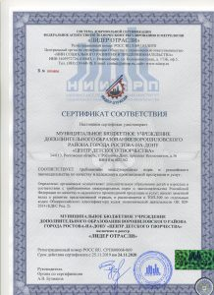
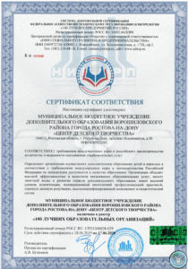
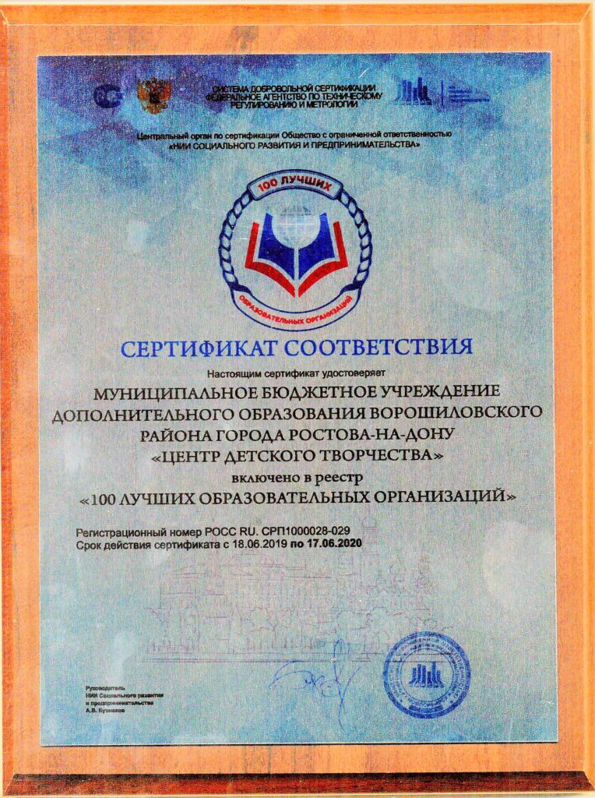

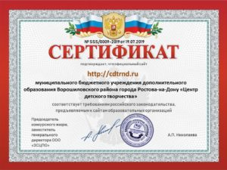
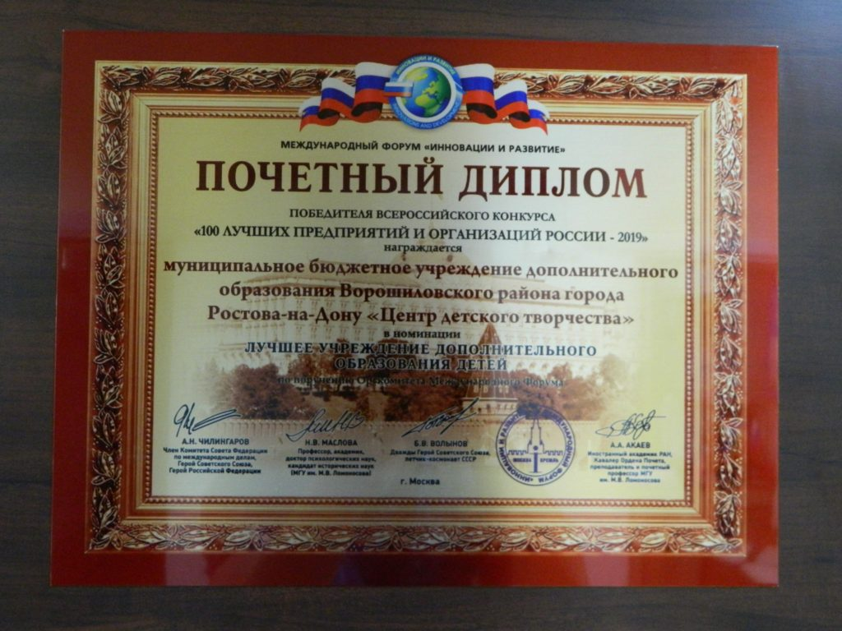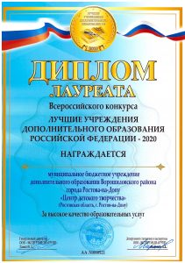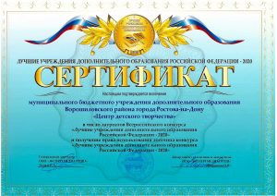

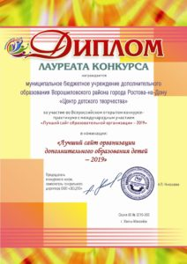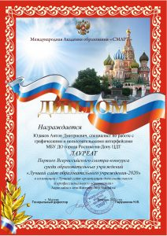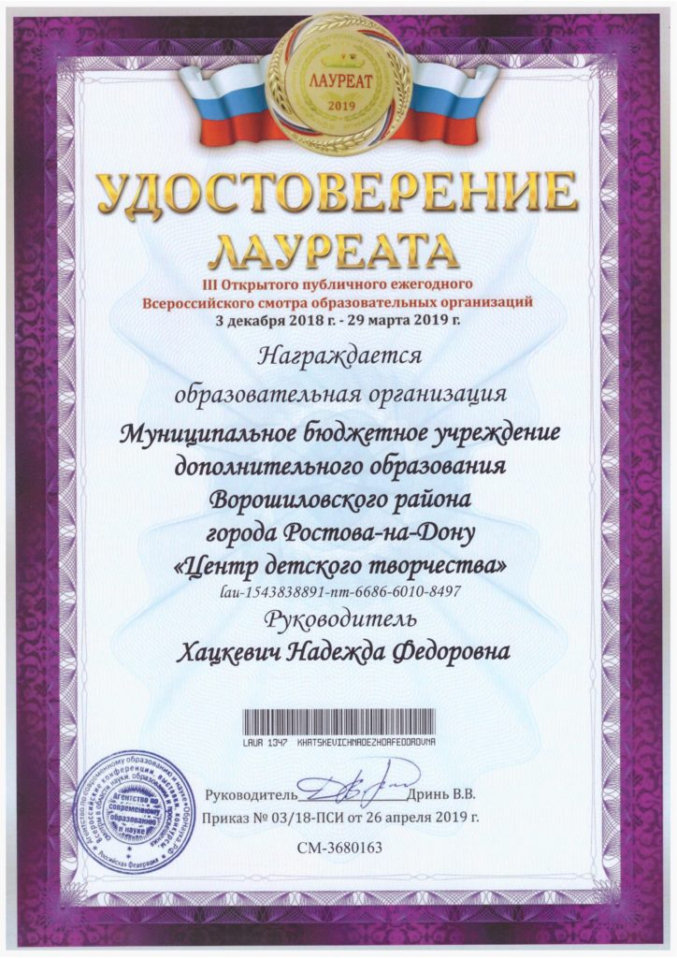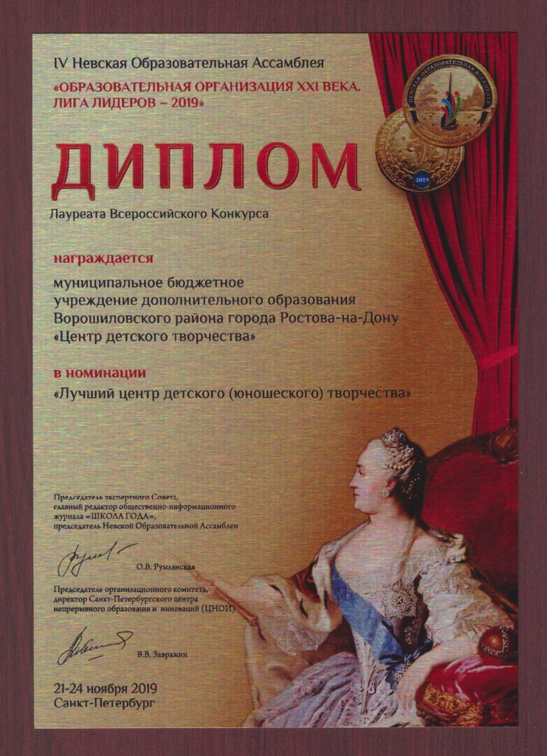
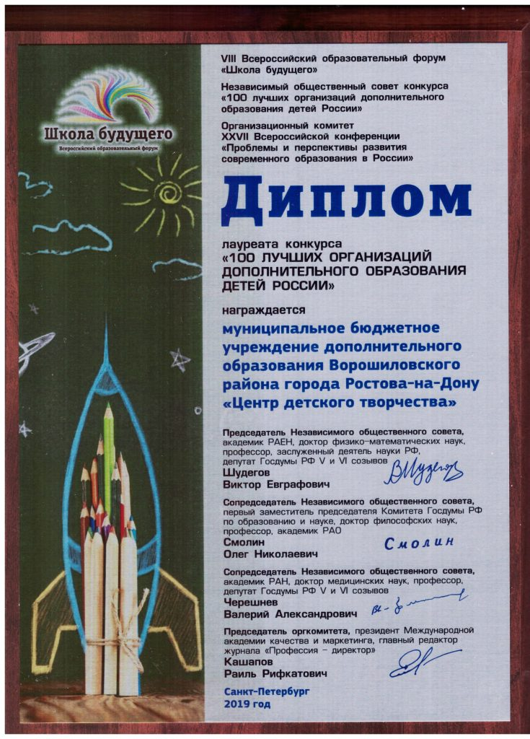
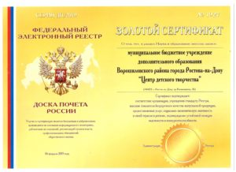

Заключение.
Задачи, поставленные муниципальным заданием педагогическому коллективу МБУ ДО ЦДТ на 2019 год – выполнены в полном объеме ( 100%) ПФХД – выполнен на 100%

